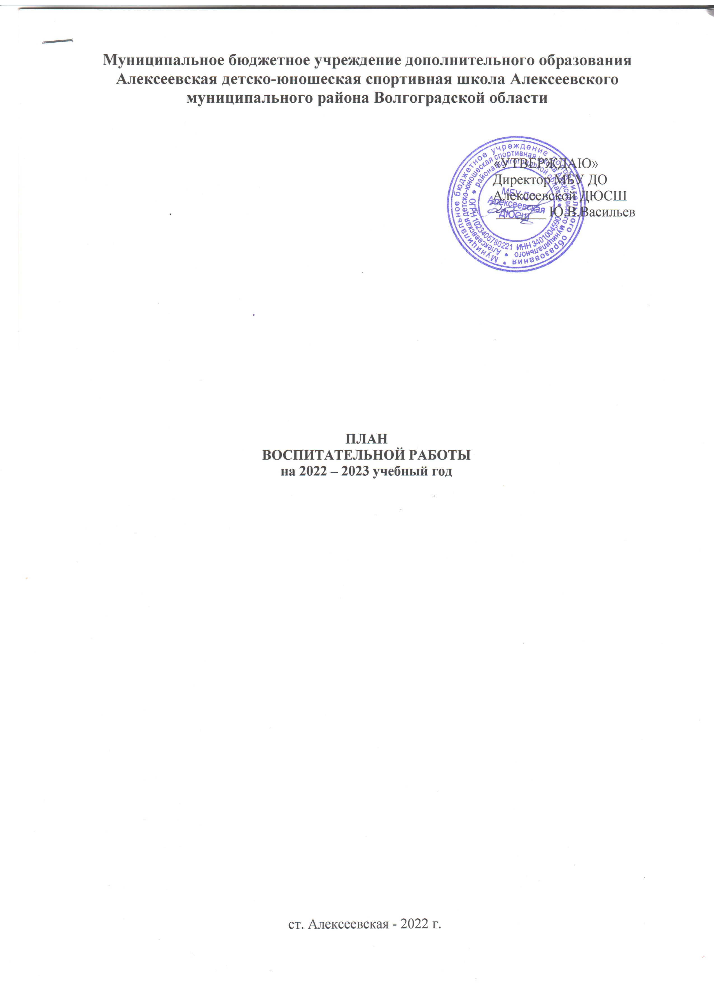

Воспитательная работа

Занятия физической культуры и спортом не только укрепляют здоровье занимающихся детей, совершенствуют физические качества, но и оказывают сильное воспитательное воздействие.
Цель воспитательной работы: воспитание гармонично развитого человека, активной и сознательной личности, обладающей духовным богатством, моральной чистотой и физическим совершенством, развитие личности ребенка, его индивидуальных способностей, поиск оптимальных средств сохранения и укрепления здоровья, создание благоприятных условий для формирования у детей отношения к здоровому образу жизни как одному из главных путей в достижении успехов.
Задачи воспитательной работы: создание условий для сохранения физического, психического и нравственного здоровья учащихся; создание условий для проявления и обогащения внутренних сил, склонностей, способностей и интересов детей; привлечение родителей к воспитательному процессу, расширение внешних связей школы для решения проблем воспитания; совершенствование педагогического мастерства тренеров-преподавателей с целью повышения эффективности воспитательной работы; формирование нравственного сознания; формирование поведения: умений, навыков, привычек нравственного и дисциплинированного поведения, соответствующих черт характера; формирование личностных качеств: - волевых (смелости, настойчивости, решительности и др.) - нравственных (честности, доброжелательности, скромности и др.); - трудовых (трудолюбия, добросовестности, исполнительности и др.); воспитание стойкого интереса и целеустремленности воспитанника, настойчивости, трудолюбия; формирование здоровых интересов и потребностей, привитие необходимых гигиенических навыков, дисциплинированности.
Специфика воспитательной работы в спортивных школах в том, что тренер-преподаватель имеет для неё лишь время, отведенное на учебно-тренировочные занятия. Воспитательная работа в спортивной школе практически связана с общеобразовательной школой и воспитательной работой с семьями юных спортсменов. Тренер-преподаватель должен постоянно следить, чтобы учебно-тренировочный процесс способствовал формированию сознательного, творческого отношения к труду, высокой организованности и требовательности к себе, чувства ответственности за порученное дело, бережного отношения к месту проживания и отдыха, спортивным сооружениям, спортивной форме и инвентарю.
Методы воспитательной работы:
- Указание и разъяснение правил поведения, норм спортивной этики и др. на учебно-тренировочных занятиях;
- Обсуждение различных ситуаций, возникающих в процессе учебно-тренировочных занятий и соревнований;
- Проведение бесед дискуссионного характера;
- Положительный личный пример тренера-преподавателя;
- Организация четкого контроля за выполнением предъявляемых к группе требований дисциплинарного и поведенческого характера; при этом функцию контроля как можно быстрее переложить с тренера на актив группы, затем добиваться взаимоконтроля и самоконтроля;
- Организационная четкость учебно-тренировочного занятия, обеспечивающего формирование добросовестности и трудолюбия, и включение учащихся в систему взаимопомощи и взаимооценки при выполнении учебных заданий;
- Общественные поручения как формирование разностороннего опыта общественной работы по самоуправлению и таких качеств, как ответственность за порученное дело и долг перед товарищами:
- общее руководство группой (староста группы совместно с тренером)
- контроль за готовностью мест занятий и контроль за исправностью спортинвентаря
- проверка личной чистоты и экипировки
- регулярные сообщения из области спорта и политической жизни страны
- организация в помощи отстающим в выполнении учебно-тренировочных заданий и учебе в школе
- разбор нарушений дисциплины, спортивной этики, конфликтов между членами группы
  - Выполнение режима дня;
  - Методы побуждения (поощрения) и торможения (осуждения, наказания);
Занятия в спортивной школе способствуют формированию таких отношений с товарищами, которые настраивают спортсмена на здоровый образ жизни, многолетнюю спортивную тренировку и стремление достичь наивысших спортивных результатов.
На этапе начальной подготовки с детьми младшего возраста необходимо строить работу таким образом, чтобы авторитарный стиль деятельности тренера разумно сочетался с его добротой, справедливостью, вниманием и чуткостью, педагогическим тактом и скромностью, строжайшим соблюдением морального кодекса. Тренер должен быть примером во всём для своих учеников. Большое влияние в этот период оказывает поведение старших по возрасту спортсменов, наилучший положительный воспитательный эффект имеют традиции спортивной школы. Безусловный авторитет тренера может оказывать сильное воздействие на занимающихся детей и на более поздних этапах в учебно-тренировочных группах. Однако у подростков начинает проявляться двойственное, критическое отношение к заданиям тренера. Это обстоятельство требует от тренера поиска более тесных контактов с учениками и периодическое обсуждение с ними содержания тренировочных программ, создание нового уровня мотивации для развития активного, творческого и сознательного отношения воспитанников к занятиям по всем видам комплекса.
Определённое место в воспитательной работе с юными спортсменами отводиться соревнованиям. Наблюдая за выступлениями, поведением и высказываниями спортсмена, тренер может сделать вывод, насколько прочно сформировались у него морально-волевые качества. Ведь именно напряженная атмосфера ответственных соревнований проверяет не только устойчивость спортивно-технических навыков, но и морально-психологическую подготовленность спортсмена.
Тренеру необходимо фиксировать в специальном журнале спортивные результаты своих воспитанников, комментировать их поведение во время соревнований, настраивать на занятие определенного места и на проявление конкретных морально-волевых качеств, отмечать недостатки в морально-психологической подготовке.
Тренеру следует постоянно помнить, что комплексный подход к воспитанию юного спортсмена предполагает изучение, учет и использование всех факторов воздействия на личность не только в спорте, но и в быту. Разрабатывая план воспитательной работы, тренер должен предусмотреть особенности бытового поведения учащихся, их учебной и общественной деятельности, факторы влияния на их поведение и убеждения, чтобы уметь максимально использовать, координировать, а в некоторых случаях и нейтрализовать это влияние.

План воспитательной работы МБУ ДО Алексеевской ДЮСШ
на 2022-2023 учебный год

№ п/п | Направление работы | Виды деятельности | Дата проведения
1. Изучение личности учащихся
1. | Изучение личности учащихся в различных сферах жизнедеятельности | Проведение бесед с целью выявления интересов и склонностей обучающихся, их проблем в обучении | Сентябрь
2. | Оценка уровня воспитанности учащихся | Наблюдение за выполнением учащимися групп правил культуры поведения на учебно-тренировочных занятиях, и вне их, а также формирование отдельных поведенческих навыков | Сентябрь
3. | Изучение условий воспитания в семье | Знакомство с семьей учащихся. Проведение бесед с родителями с целью выяснения некоторых особенностей в развитии детей | Сентябрь,  Ноябрь.
4. | Изучение характера взаимоотношений в группах | Наблюдение за характером взаимоотношений учащихся групп на учебно-тренировочных занятиях, в досуговой деятельности | Октябрь,  ноябрь
2. Организация воспитывающей деятельности

1. | Ценностно-ориентировочная деятельность | Проведение серии тематических бесед на темы:  - Негативное влияние на организм человека курения, употребления алкоголя, наркотиков.  - Разъяснительная работа с обучающимися и родителями по профилактике гриппа и ОРВИ, новой коронавирусной инфекции (COVID-19).  - Профилактика детского травматизма (безопасность на льду, безопасность поведения на дороге).  - Профилактика экстремизма и терроризма.  - Правила безопасности вблизи водоёмов и на водоёмах в весенний период. | 1 раз в месяц
2. | Общественная деятельность | Провести собрания с учащимися групп по вопросам:  -выбор старост и капитанов команд;  -распределение поручений. | Октябрь
3. | Познавательная деятельность | -проведение товарищеских матчей, встреч, игр;  -мероприятия, посвященные; знаменательным датам;  -проведение фестивалей, конкурсов, лекций, семинаров, веселых стартов комплекса ВФСК ГТО;  - участие в праздниках района. | В течение года
4, | Трудовая деятельность | Участие в работе по самообслуживанию:  -уборка территории спортивных площадок;  -участие в субботниках;  -уборка спортивного зала. | В течение года
5. | Спортивная деятельность | Участие во всех запланированных соревнованиях, согласно календарю соревнований  Участие в зональных и финальных соревнованиях  Расширение спортивно-массовой работы по месту жительства | В течение года
3. Работа по формированию коллектива воспитанников ДЮСШ

1. | Формирование межличностных отношений | Работа с детьми, испытывающими трудности в общении с коллективом, включение их в спортивную и общественную жизнь группы.  Работа с неформальными лидерами.  Связь администрации ДЮСШ с детской комнатой милиции.  Совместная с тренерами работа по привлечению детей, состоящих на учете к занятиям спортом | В течение года
4. Взаимодействие с родителями

1. | Проведение родительских собраний | «Что нас больше всего волнует в характере и поведении наших детей».  «Соблюдение режима дня-залог укрепления здоровья, успешного развития волевых качеств».  «Сотрудничество семьи и школы в формировании общих подходов к воспитанию, совместное изучение личности ребенка и его психофизических особенностей»  « Как заметить надвигающийся суицид» | В течение года
2. | Индивидуальная работа | Проводится с родителями, чьи дети испытывают затруднения в организации взаимодействия с товарищами по команде, группе | В течение года

